井冈山大学听评课系统
手机端操作手册（教师精简版）

教育教学评估中心
2023年2月

- 通过企业微信进入；点击“工作台”
- 选择学校应用中的“听评课”
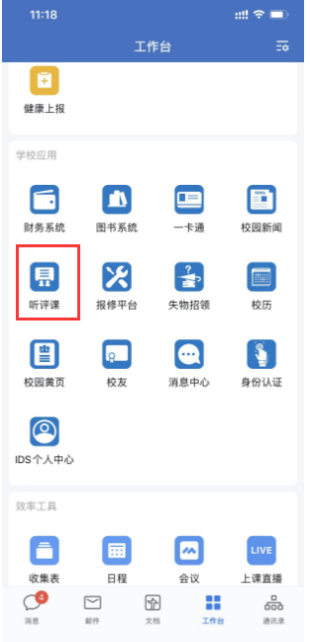

3.筛选课程
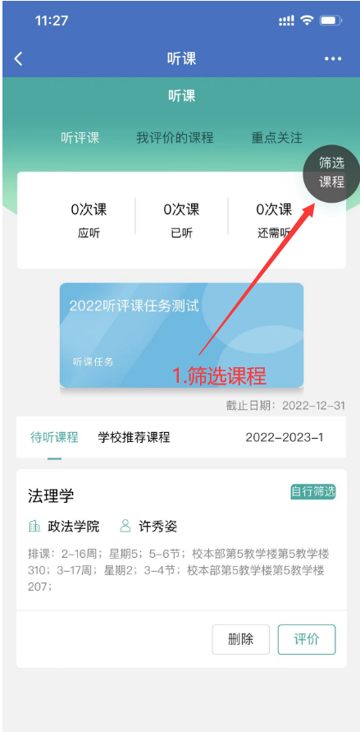

- 确认筛选条件并查询
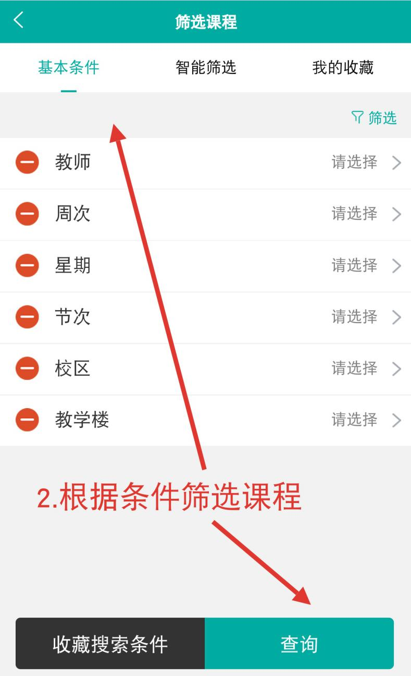

- 确认并添加课程
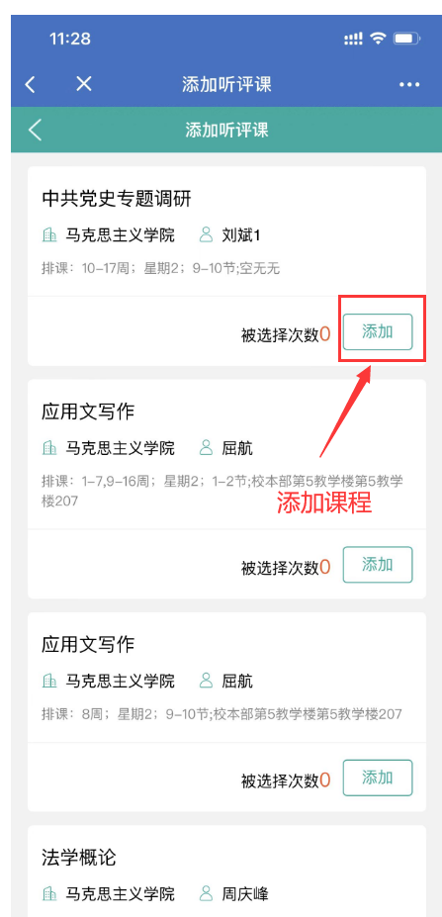

4.选择课程进行评价
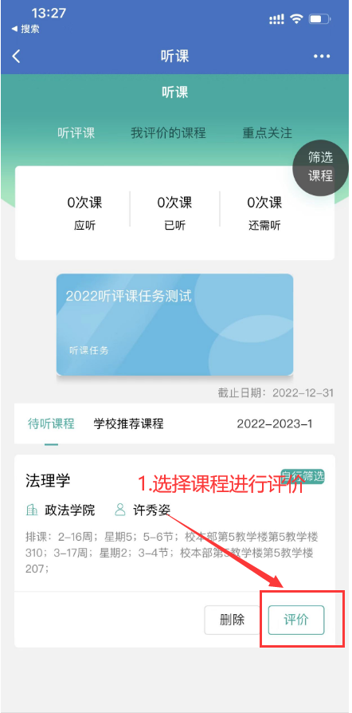

- 选择周次
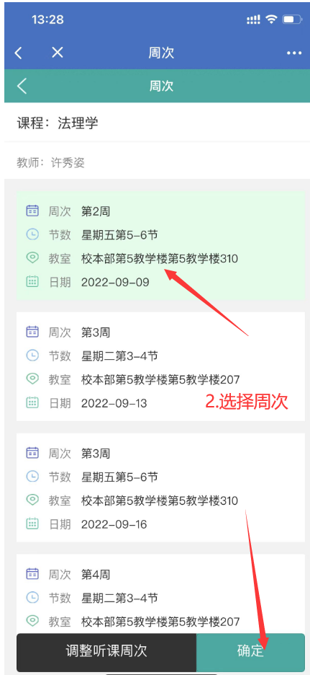

- 进行评价
- 暂存/保存提交
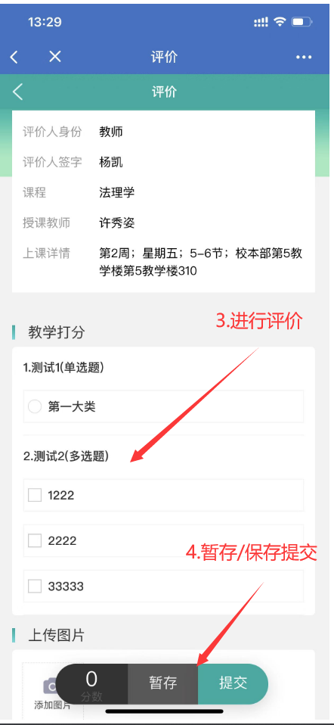

5.查看已经评价的课程详情
（1）已听课程
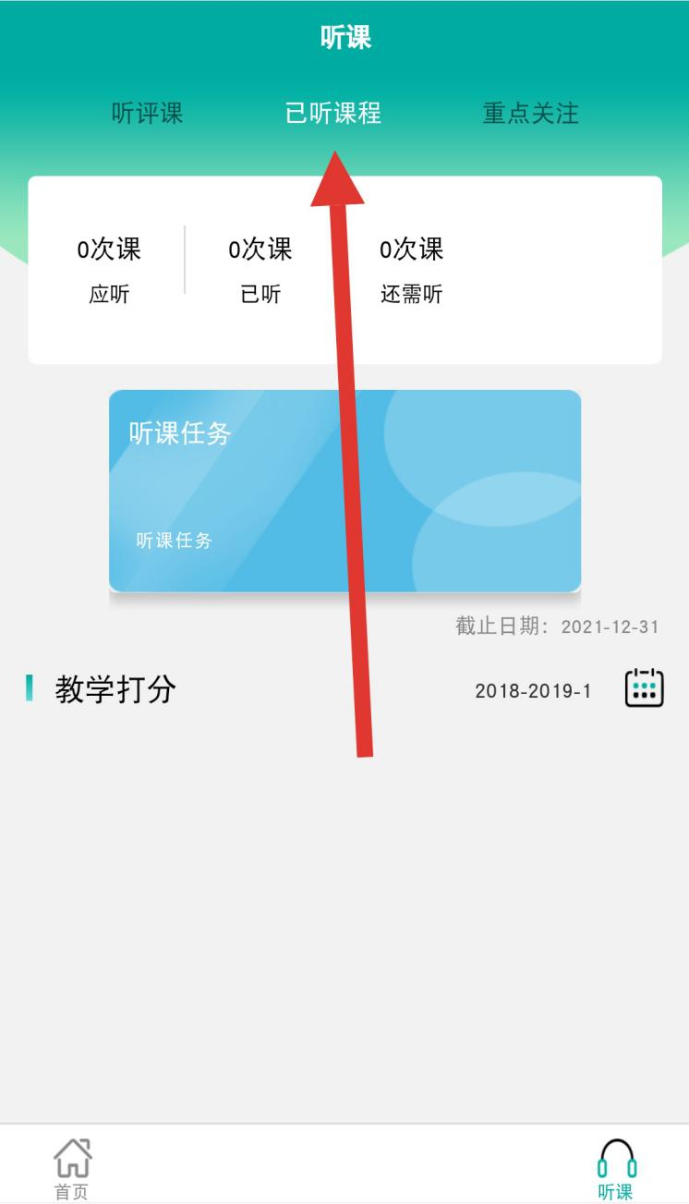

（2）评价详情
